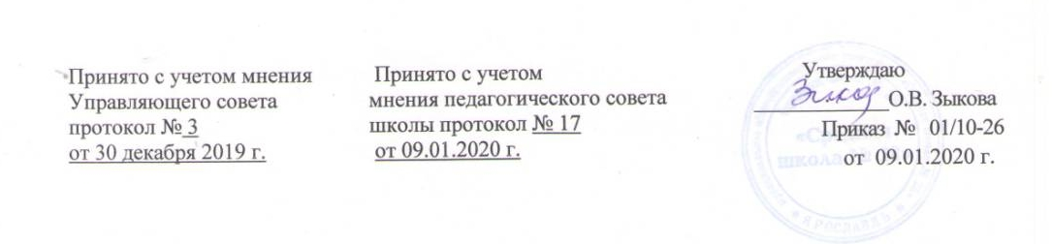Положение

о волонтерском отряде «Искра»

в муниципальном общеобразовательном учреждении «Средняя школа №28»

- Общее положение.
  - Волонтерский отряд – добровольческое неполитическое объединение учащихся, образованное для совместной деятельности по выполнению задач формирования негативного отношения к употреблению психоактивных веществ, потребности в здоровом образе жизни, воспитание милосердия, добра, ответственности.
  - Отряд осуществляет свою деятельность в соответствии с действующим законодательством и настоящим Положением.
  - Деятельность членов Отряда осуществляется на безвозмездной основе.
  - Деятельность осуществляется по следующим направлениям: «Милосердие», «Волонтеры», «В здоровом теле – здоровый дух».
  - Отряд может иметь свою символику, атрибутику и знаки отличия.

- Цели и задачи.
Целью является формирование ценностей в подростковой культуре, направленных на неприятие социально опасных привычек, ориентацию на здоровый образ жизни, сознательный отказ от психоактивных веществ.
Для достижения указанной цели решаются следующие задачи:
- развитие социальной системы, антинаркотической профилактики среди детей и молодежи;
- разработка и реализация эффективных форм и методов первичной профилактики наркомании среди подростков;
- поддержка молодежных лидеров, занимающихся профилактикой наркомании среди сверстников;
- создание благоприятных условий, позволяющих подросткам своими силами вести эффективную работу, направленную на снижение уровня потребления наркотиков среди сверстников;
- участие в подготовке и проведении социально-культурных, информационно-просветительских мероприятий;
- осуществление рекламно-информационной деятельности, направленной на пропаганду здорового образа жизни.

3.Права и обязанности членов отряда.
3.1. Членом отряда может быть любой желающий учащийся.
3.2. Волонтер имеет право:
- на уважение личного достоинства и своего мнения;
- обсуждать, критиковать, вносить предложения, отстаивать точку зрения по вопросам деятельности отряда;
- выдвигать, избирать, быть избранным в руководстве органами отряда;
- обращаться за методической помощью по вопросам профилактической деятельности;
- каждый имеет право на участие в организации проводимых мероприятий.
3.3. Волонтер обязан:
- поддерживать и развивать основную идею волонтерского отряда;
- участвовать в основных мероприятиях, пропагандирующих здоровый образ жизни;
- соблюдать требования действующего законодательства и настоящего Положения;
- выполнять требования выборных руководящих органов Отряда.
3.4. Факты нарушений прав и норм, установленных настоящим положением, правилами внутренней жизни обсуждаются на собрании членов отряда, и может повлечь исключение из отряда.
3.5. Решение о создании волонтерского отряда принимается на учебном собрании при наличии не менее 5 человек
4.Принципы деятельности.
- добровольность;
- законность;
- самоуправление;
- непрерывность и систематичность;
- осознание личностной и социальной значимости их деятельности;
- ответственное отношение к деятельности.
5. Возможные формы поощрения волонтера.
- подарочные футболки, грамоты, книги и т.д.;
- выступления участников волонтерского отряда по телевидению, на радио или и местных газетах;
- участие в выездных семинарах, туристических поездках.

